潜伏，一个大阴谋是怎样炼成的？

原创罗马主义[灼识新维度](javascript:void(0);)

**灼识新维度**

微信号gh_4c12eeda5979

功能介绍不一样的视角，不一样维度，带来全新观点，全新认知升级

2020-08-08[原文](https://mp.weixin.qq.com/s?__biz=MzU0Mjc2OTkzNQ==&mid=2247486562&idx=1&sn=c7b7c40b09929b372cd97316cebc59e1&chksm=fb14da02cc63531454291feba793b5528f441f344c9c78b712efdded9720915367fc1c48767b&scene=27#wechat_redirect&cpage=71)

收录于话题

#晚清沧海事

75个

**■晚清沧海事上卷（5）■**

作者：罗马主义

看过孙红雷演的电视剧《潜伏》的朋友都知道，间谍的生涯可不好干，一个人长期隐藏信仰，做着最不想做的事，说着最违心的话，戴着假面具生活，面对着四处暗藏的杀机，还有寻机发展自己的事业，十几年如一日，不能有半刻松懈，实在是难如登天，绝非常人可为。

一个人过着余则成的生活就已经很不容易了，如果有几十万人都过余则成的生活，那简直就是匪夷所思了，但是大清帝国还真就碰上了这个事儿，新教就在地下藏了几十年，而且还日益的壮大，最终完成了一个惊天的大阴谋，堪称中国近代史上的一个奇迹。

金爷就是这群余则成中的佼佼者，现在我们已经不知道他的真实姓名叫什么了，我们只知道，他曾经是北京齐化门外上坡清真寺的阿訇。

作为一个优秀的间谍，他要做好两件事。一是做好情报工作，把对手的消息及时传递给组织。二是发展壮大，不断的找到志同道合的同盟，让他们变成坚定的同志，这两件事金爷做的都非常的好，堪称中国近代史上的第一间谍。

也许有人会不相信，中国近代史上，国民党的军统，中统，我党的地下组织，个个都是人才辈出，举一个简单的例子，我党当年埋伏在国民党内的钱壮飞，就是一个了不起的间谍，救下了周恩来和党中央，挽救了中国革命，你凭什么说金爷比他还强？

我这么说肯定是有道理的，首先你先要知道，金爷是什么时候的人？他是道光年间生的人，那个时候，根本就没有什么人懂情报工作的原则，而金爷就能悟出其中的门道，靠的全是天资。

其次，金爷是为了信仰而工作的，这在那个年代是不多见的。嘉庆年间，新教的第三代教主马达天，被人出卖，暴露了自己的身份，被清朝政府发现，抓获后判他充军黑龙江。

就在他流放路过北京的途中，金爷的长辈们，也是信奉伊斯兰教的穆斯林，得知这个消息以后，决定去探望一下马达天。

虽然金爷的长辈和马达天不是一个教派，双方之间也没有什么旧情，但是考虑到同为穆斯林的情谊，出于同情，就准备了一些食物和银两，送给这一行被流放的穆斯林教徒，让他们在充军的路上好过一点。

没想到这一见面不得了，短短几句交流，就让金爷的长辈佩服得不得了，为了获得更多的知识，他们贿赂了看守的官兵，让马达天在昌平多呆了几天，好让他能为自己传授教义。

几天下来，金爷的长辈们被感动了，知道过去的人生全都是没有意义的，只有马达天给他们指出的路，才是他们的人生奋斗目标，从此他们决定抛头颅，洒热血，为这个目标而奋斗，而金爷也继承了这个志向。

只有为了信仰而奋斗的人，才能做出真正的大事业，为了金钱，为了友谊，为了爱情，都不可能这么持久。

金爷做了哪些事情，让我们能给他这么高的评价呢？首先，身处天子脚下的他，可以探知全天下发生的大事，及时的传递给地处遥远大西北的组织，让他们不再闭塞，能够及时的掌握时局。

我们要知道，在那个时代，没有微信，没有微博，更没有电视报纸，可能内地发生了一个什么事，几年以后，遥远的大西北都未必知道，而有了金爷，他们最多三个月就可以知道，这在那个时代，这是不得了的快捷。

其次，一个最好的间谍，不仅仅能传递消息，而且要能够发展组织，找到那些，能够对组织的发展带来起最关键作用的人，而这一点，后来的间谍，没有一个人比得上他，让我们看看他发展了哪几个人。

第一个人就是后来成为大理伊斯兰国苏丹的杜文秀，当金爷第一次看到他的时候，他不过是众多的来北京上访的群众之一，但是金爷就能慧眼识真，把他给挖掘出来了。

杜文秀并不是一个虔诚的穆斯林信徒，他只是出生在穆斯林家庭，他的父亲是个秀才，严格意义上说，他们的生活更接近于汉族，只是他们的亲戚都还是穆斯林。

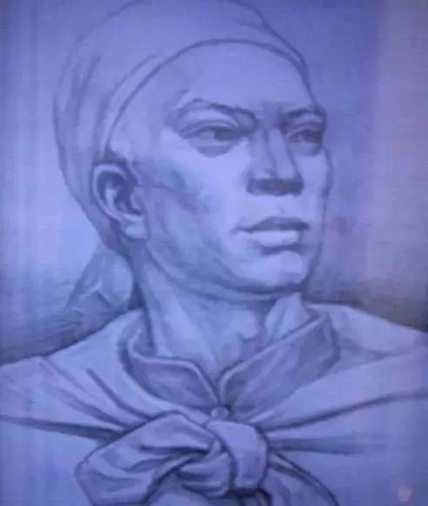

♢杜文秀♢

杜文秀天资聪慧，16岁的时候，他也考起了秀才，这在穆斯林群体中，是很罕见的。本来按照这个节奏继续发展下去，杜文秀就会把他的精力用在各级考试之中，按照他的天资，中个举人是没有问题的，如果坚持到底，最后很可能会混一个小官儿当当，迈入公务员的行列，几代以后，可能他们就会彻底汉化，他们的后代就会忘了他们曾经是穆斯林。

但是，道光25年发生在云南永昌的汉回冲突，把他的人生完全打乱。

云南矿产丰富，特别是铜矿，直接挖出来，就可以拿来铸钱，虽然是违法的，但确实是一本万利。

那个时候，品相好的，容易开采的，是国家管理的公矿，是不准私人介入的。

但是如果你到深山老林里，自己去找矿，政府也没有能力管理，你发现了你就去挖，挖着了就归你，也没有官家给你发执照，但是如果你想持续的开采下去，那你的拳头就得足够大，因为会有人来抢矿。

所以挖矿这事儿，要抱团去做。而抱团能找的最好的人选，自然就是自己的亲朋好友，而云南又是一个多民族地区，慢慢的，挖矿的就形成了汉族帮和穆斯林帮。

由于看见挖矿挣钱，所以跑来干这行的的人越来越多，渐渐的，僧多粥少，互相之间，为了抢地盘而发生的冲突就越来越多，而打架需要抱团，自然而然的，汉族就找汉族的抱团，穆斯林就找穆斯林的抱团，逐渐形成了汉族和穆斯林的对立，双方势同水火，互相对峙，危机一触即发。

而当地的基层干部，并不是想着怎样去维稳，化解潜在的矛盾，反而也想从这个越来越昌盛的挖矿生意中也分杯羹，暗中参股，非法获益。

结果这样一来二去，慢慢的，对采矿权的争夺，就变成了宗教冲突，“杀光汉人”，“杀光穆民”，双方这样的话语越说越多，到了最后，终于变成现实。

道光25年，这两伙人同时看好了一座山，都觉得这里有前途，谁都不让谁，怎么办？结果只有打呗，而打架，自然双方都要去找帮手，最后酿成了千余人的械斗，汉民对穆斯林，打得天昏地暗，双方都伤亡惨重，难分高下。

而清朝的地方官员，无论满汉，平常很少和穆斯林交往，所以自然也只能参股汉人的挖矿团伙，这个时候，他们不是想着怎样化解民族矛盾，反而想着借机除掉穆斯林挖矿团伙，好独霸所有的矿山。

当地的一个官员罗天池，官职大概类似于今天的公安局长之类，也有大量的股份在其中，于是决定跳出来为汉人的挖矿团伙站台，他带领手下的官兵，加入了这场械斗，对永昌城内的穆斯林挖矿团伙动手，但是很快手下的人就杀红了眼，变成了对城内穆斯林的无区别屠杀，导致事态迅速升级。

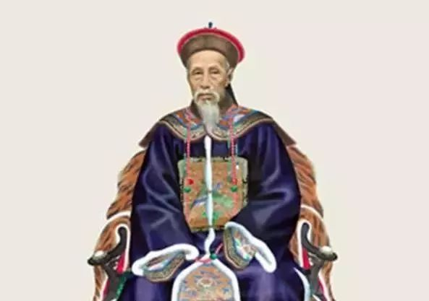

♢罗天池♢

杜文秀本来和其他人一样，站在旁边看热闹，但是看着看着，发现势头不对，血要沾到自己身上了，于是撒丫子就跑，侥幸逃出了永昌城。

他在城外，遇到了另外一个穆斯林挖矿团伙的首领张世贤，赛白袍，正带着一群人准备进城去帮忙，双方见面交谈了几句，张世贤决定要武力报复，血债血偿，但是杜文秀觉得还是告官更稳妥一些。

两人出生不同，想法自然也不同，杜文秀毕竟是个秀才，有功名在身，见多识广，所以更愿意走法律程序，而另外的那些人毕竟都是些农民，没什么文化，脑袋一热，就只知道喊打喊杀，

双方自然话不投机，于是就分道扬镳。杜文秀紧接着就跑到了省城去告状，而张世贤后来就走上了造反之路。

杜文秀来到省城以后，一张状子递到了当时的云贵总督贺长龄处，他一看吓了一跳，乖乖的，出大事了，这可不得了，于是就立刻亲自来到了永昌现场办公。

他的办法是各打50大板，一方面诛杀了汉族挖矿团伙“结盟棍帮”首领万氏兄弟和其他首恶分子，另一方面，也镇压了不愿放下武器的张世贤赛白袍等人。

云贵总督贺长龄的反应也算及时，前面这些处理也算不错，但是最关键的问题是，造成大屠杀的罪魁祸首，公安局长罗天池，他却放了他一马，反而说他剿匪有功，给予口头表扬，同时向中央推荐他，说是是个人才，这简直就没有天理了。当然原因大家都知道，他收了罗天池大把的银子。

这可把杜文秀给气炸了，他的亲属在这次暴乱中，也有人被杀，冤有头，债有主，这起事件的幕后黑手，双手沾满了鲜血的公安局长罗天池，居然毫发无损，他不服这口气。

一怒之下，他决定进京告御状，但是一到了北京，他发现，京城的水更深，中央上访办前，到处都是各地驻京办事处请的密探和打手，别说递状子进去了，稍不留神，就会被人一个麻袋罩头，绑架送回原籍，甚至被半路灭口。

正当他企图冒险上前的时候，有人拉住了他。这个人就是金爷，自从杜文秀到了北京，投宿在穆斯林的聚居区，到处都有耳目的金爷就注意到了他，并且引起了他的兴趣。

一是因为杜文秀是一个秀才，而且不是那种酸秀才，一眼就可以看出他是一个能力超群的人，这在穆斯林中是不多见的，这种人才必须笼络。

二是因为杜文秀的遭遇，让金爷在同情和愤怒的同时，也看到了机会，一个千载难逢的，控制云南穆斯林老教的良机。

因为组织要干一件大事，虽然在云南也有组织的人，但是，地处偏远，再加上教派不同，无法影响云南的穆斯林，而教主早就说过，要干这件大事，必须把全国的穆斯林全部联合起来，金爷知道，机会来了，他要把这个人吸收入组织，成为云南穆斯林的领导。

我们现在已经不知道，金爷是怎么说服了杜文秀和他们合作的，但是我们知道，杜文秀留在北京的那一年里，金爷利用他的关系，上下打点，帮助杜文秀把状子递到了道光皇帝的案前。

于是朝廷震怒，极为重视，为了防止其他人再寻私舞弊，胡作非为，道光皇帝从新疆召回了被流放的林则徐，当时，他正作为鸦片战争失败的替罪羊，替道光皇帝的错误决定受过，但是，他也是道光皇帝唯一信得过的人，所以放着满朝的大臣，道光皇帝谁也不信，一定要把他从新疆招回来，让他去处理这个棘手的难题。

金爷知道，虽然为了这个案子花费巨大，但自己为杜文秀所付出的这一切，一定会有回报。金爷相信，只要杜文秀回去，他一定就会成为云南穆斯林中最有影响的人，云南也就变成了组织所掌握的资源。

果然，当杜文秀回到了家乡，人们听说了他在北京打赢了官司，朝廷决定派林则徐来主持公道，惩办罗天池之类的贪官污吏，为穆斯林讨回暴乱期间被强占的房屋田产后，一时人心大快。

消息迅速传开，震惊了全省的穆斯林，人们打心底里佩服他，把他视为依靠，从此不论远近，凡是穆斯林的事，无论大小，人们都要向他来讨教，而他也总能帮大家做出最好的决断，渐渐的，他成了云南穆斯林的领袖，只有一点，所有的人都不知道，那就是他决定和新教合作这个秘密。

时间到了咸丰年间，洪秀全在广西发动了金田起义，然后一路攻城拔寨，席卷了整个南方，北方兴起了捻军运动，江浙一带，小刀会一度占领上海，全国各地，民变四起。

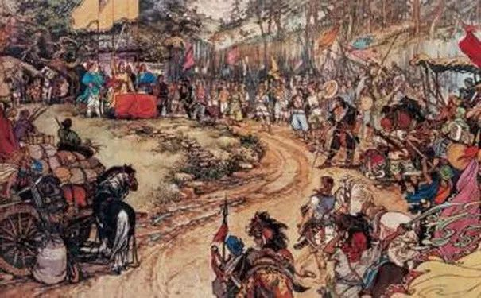

♢金田起义♢

所有的这些消息，金爷都及时传递到了的大西北，让组织能及时的对时局作出判断。教主觉得，是时候了，应该动一动了。

但是，前几代人历次造反，除了留下无数的人头，遍地的尸体，发配到四方的骨肉，几次差点被灭教的惨痛经历外，一无建树，每次离成功都差着十万八千里。

教主认为，这些失败的根本原因，第一，出在信息闭塞上，每次都是头脑一热，揭竿而起，根本不知道天下的情况，不能顺势而为，所以教主接任以后，花了极大的精力，建立了遍及全国的情报网。

第二，是没有团结其他教派的穆民，每次新教揭竿而起，其他的穆民不是袖手旁观，就是为虎作怅。特别是河州老教花寺门宦，和新教有世仇，每次都最积极的当清朝的走狗，跳的最凶，跟着清朝政府，出兵攻打新教，这样新教两面受敌，孤军奋战，怎么可能不败？

所以教主觉得，虽然时机到了，但是新教不能先动，要让老教先动，让他们将来没有退路，新教一定要最后露面，这样才能进退有据，游刃有余。

但是西北的老教，一个个老谋深算，而且和新教的矛盾很深，有竞争关系。虽然新教早就已经在他们那里安插了内应，找到了同情者，但是不足以改变他们的基本盘，所以最好的办法，就是让远隔千里的云南先动，看看局势的发展，再做下一步打算。

而金爷发掘出来的这个棋子，杜文秀就派上用场，但是光靠杜文秀一人之力，还是远远不够的，毕竟云南当地的穆斯林，在之前的几次的汉穆冲突中，损失不小，心中有了畏惧情绪，再加上林则徐后来做的工作非常到位，安抚了大部分人的情绪，现在直接策动他们造反，必然难如登天，必须要把他们逼上绝路。

但这不用金爷操心，老谋深算的教主早已想好了妙计。为了平定太平天国起义，朝廷肯定会调动云南的军队出滇，能干的官员都被调往前线，留下来的都是庸才。

趁这个机会，教主指派已经秘密埋伏在云南的陕甘穆民，打着云南穆民的名义，四处流串，晚上到处杀人放火，白天则隐匿行踪，然后再安排人到处散布穆民要杀光汉人的言论，伺机挑起汉穆冲突，这样必然会引起官府紧张，作出错误应对，激化矛盾，然后杜文秀只要振臂一挥，大事可成。

果然，朝廷调走了云南的精锐部队，能臣名将，留下来镇守云南的巡抚舒兴阿和团练大臣黄琮，则是两个彻头彻尾的大草包，想让他们不中计都难。

西北穆民一闹，让这两个人立刻紧张万分，也不调查清楚情况，只听小道消息，就以为穆民全都反了，慌乱的就下命令，让各地汉人组织民团围剿穆斯林，不分青红皂白攻击穆民聚居区，把所有的穆民一下子逼到了对立面去。

早有准备的杜文秀，趁机联络各地穆民一起叛乱，趁着云南清朝兵力空虚的机会，一下子就攻占了云南的大部分地区，成功建立了大理伊斯兰国。

这次成功让教主非常的兴奋，但是如果要在西北发难，他还需要做很多准备工作。

第一，煽动西北的穆斯林，特别是老教的信徒，去云南参加圣战，并给予路费资助，让他们双手沾满鲜血，变得极端，将来再让杜文秀把他们派回来，他们自己就会积极去说服老教造反。

第二，积极策反老教的上层人物，特别是在陕西能说得上话的人，一定要让陕西先动，这样一来为新教的地盘提供了屏障，二来让其他地区的老教势力，面临严重的内部舆论压力，也就无法独善其身，自然也就会跟着反，这样，新教最后出来，胜利就多了一份把握。而这一点，金爷又立了大功，他策反了白彦虎。

白彦虎一家都是公务员，虽然籍贯陕西，但是住在京城里，他们做官的本钱，就是因为他们是穆斯林信徒，老教的头面人物。和今天一样，清朝政府也需要装点门面，表现出各民族的大团结，白彦虎一家就是作为民族干部点缀在官场之中。

随着晚清王朝的日益腐朽，社会的不满情绪日益高涨，白彦虎和他的哥哥自然也不例外，所以金爷自然经常拜访他们，慢慢的引导，久而久之，他们相信，和新教合作，干番大事，是中国穆斯林的唯一出路。

但是，这还不够，从清朝建国开始，陕西的穆斯林从来没有叛乱过，而且现在也远离战场，生活也过得去，如果要把他们绑架上这辆战车，还需要一点外力。

而这个外力将把战火烧到陕西境内，自然而然的，到时候就会人人自危，互相猜疑，到了那个时候，教主只要派人稍加挑拨，就会让汉人和穆斯林势不两立，到时候只需要一个火星，这把大火就会熊熊燃起。

而金爷再次把教主最需要的情报搞到了手，只有在北京的他，才能有机会，随时打听到战场上的最新情况。

所以，才出现了前文提到的一幕，几个穆斯林前来拜访了太平天国的英王陈玉成。而陈玉成这个时候，恰好处于一个低谷期，他在安庆被曾国荃和多隆阿击败，天王一怒之下，撤了他的王位，让他戴罪立功，他正在考虑下一步该怎么做。

而恰好在这个时候，几个穆斯林出现在了他的面前，给他描述了一个非常美好的蓝图，如果他愿意出兵陕西，几百万西北穆斯林愿意立刻造反，投入他的麾下。

而且他们还告诉他，四川的李蓝起义军，遥奉太平天国为主，而且和穆斯林也关系密切，如果英王愿意西进，他们会立刻北上，一旦拿下了陕西，再和四川打通，那么以此为根据地，和南京遥相呼应，两面夹击就可以彻底消灭清妖。

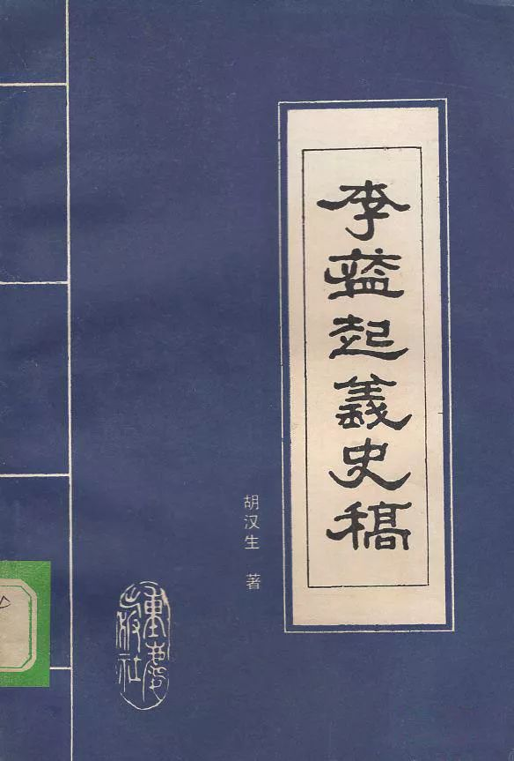

陈玉成听了这番话，忽然觉得脑洞大开，这是一个好主意呀，于是他就回头问幕僚们，要不我们立刻离开江淮一带，全军西去，也许会立下盖世功勋。

但是让他意外的是，幕僚们全都大惊失色，劝他千万不要听这几个人胡扯，太平军的根基在南方，我军虽然新败，但是实力犹存，胜负乃是兵家常事，现在要做的最重要的事情是，守住安庆到南京的战线，避免他们沿江东进攻打南京。

如果贸然西去，离开了长江沿岸，我们就无法购买到洋人的走私军火，物资粮食，西北贫苦，天寒地冻，补给困难，更重要的是，这样就会让南京西侧空虚，如果曾国荃趁机沿江而下，攻打南京，则局势危也。

陈玉成听了这番话，觉得好像也有道理，于是犹豫了起来。这个时候几个穆斯林又开始向他劝说：

“大王的幕僚们高瞻远瞩，说的都很对。但是大王也应该注意到，关中是有王气的，是汉人的龙脉所在，秦，汉，隋，唐这几个朝代都是在此起家的，若想成大事，必须顺应天时，关中易守难攻，四川物产丰富，足以自保。

不仅仅如此，甘肃，青海，宁夏，新疆都是穆斯林之地，盛产马匹，若是大王愿意西进，陕西几百万穆斯林愿为内应，一旦拿下陕西，大王就可以顺势拿下这些地方，然后获得大量的马匹，大王可以全军改成骑兵，战斗力倍增，大王若是出关攻打清妖，百万穆斯林愿为先锋，到时候以大军出潼关，过山西入河北，收复中原，另一路作为奇兵，悄悄穿过内蒙古，绕开清军防守，偷袭北京，北方必可平定，大王以一人之力，驱逐鞑虏，光复中华，必然名留青史，传芳万世。

而且大王也不用担心，曾国荃趁机袭扰南京之忧，此乃围魏救赵之计，到那时，曾国藩就不得不全军北上勤王，南京自然也就不会有任何危险，反而可以借他们兵力空虚之际，乘胜追击，大破汉贼，收复江南，则天下之事可定，请大王三思。”

陈玉成正要为这番说法拍掌叫好，不料幕僚们忽然对这几个穆斯林大声呵斥：“异端恶鬼，休要妖言惑众！”然后齐刷刷的跪在陈玉成面前，磕头劝阻，其中有几个人甚至激动得痛哭流涕，这些人七嘴八舌的说道：

“这几个人很可能是清妖派来的间谍，大王一旦孤军西去，多隆阿必然尾随其后，万一陕西根本就没有内应，大军兵困潼关之下，两面受敌，粮草无着，立刻就会土崩瓦解，全军覆灭。”

“如果大王西去，曾国荃趁机进攻南京，忠王李秀成必然要回京救驾，江浙自然就会兵力空虚，左宗棠就会乘机拿下这几个地方，天国就会失去了粮仓和财富之地，陷于窘困，则天国危亦！”

“大王，我听说西北有句谚语，穆斯林的饭吃的，话听不得。请大王三思。”

陈玉成忽然感觉有点晕，信息量太大，一下子消化不了，虽然战场上他是把好手，但是做战略决定，并不是他的强项，于是他犹豫了起来，到底该听谁的呢？

**欲知后事如何，请听下回分解，如果觉得本文可读，请分享到朋友圈，谢谢大家。**

-End-